**옆 방 5번 컴퓨터 (SCSI_dl) / password: 7479**

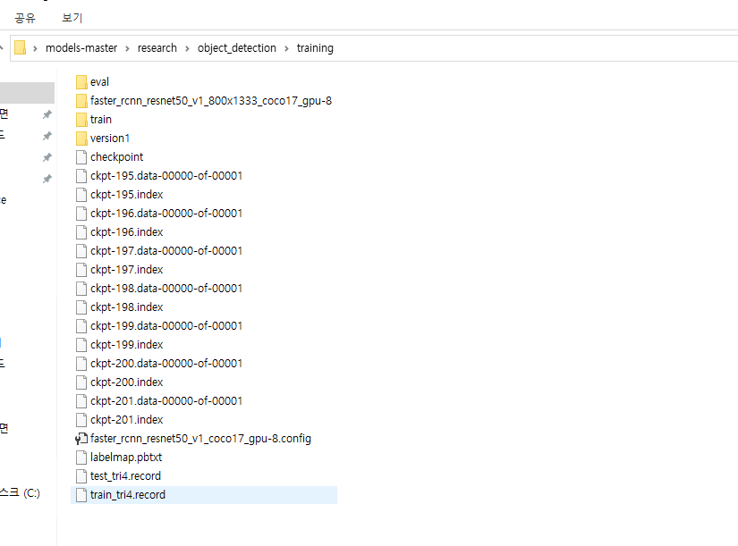

(↑파일 경로 - C:\Users\scsi_dl\Desktop\models-master\research\object_detection\training)

1. **Test_tri4.record, train_tri4.record** = xml 형식의 라벨링한 데이터들을, 학습시키기 위한 record 형식 파일로 변환한 파일
2. **Labelmap.pbtxt** = 라벨링할 때 사용한 클래스들을 명시해준 파일 (ex. 균열, 박리, 철근 etc..)
3. **Ckpt- 000.index** = 라벨링한 데이터를 학습시키고 난 다음 생기는 결과물 (checkpoint)
4. **라벨링한 데이터로 학습시킨 모델의 정확도 확인**
5. 아나콘다 prompt 창에 들어가서 tensorflow가 설치되어 있는 가상환경에 연결
6. **activate tf**

tf에 연결됐다면 학습시킨 모델의 정확도를 평가해주는 코드 입력

1. **cd C:\Users\scsi_dl\Desktop\models-master\research\object_detection** (경로 변경)
2. **python model_main_tf2.py --pipeline_config_path=training/faster_rcnn_resnet50_v1_coco17_gpu-8.config --model_dir=training --alsologtostderr --checkpoint_dir= C:\Users\scsi_dl\Desktop\models-master\research\object_detection\training** (모델의 정확도 평가해주는 python 코드 실행)

(이 때 **checkpoint_dir**에는 처음에 언급한 ‘라벨링한 데이터를 학습시키고 난 다음 생기는 결과물’인 checkpoint 파일이 들어있는 경로를 입력해야 함)

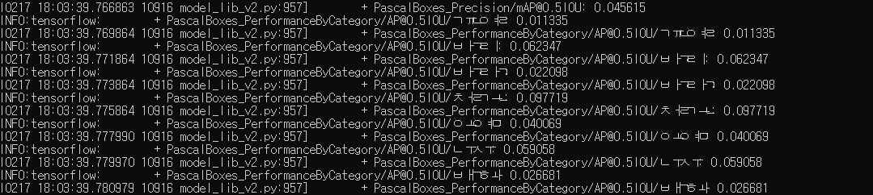

최종 정확도 4.5616% (아래는 각 클래스의 정확도)

1. **학습시킨 것에 대한 inference graph**

학습이 끝난 이후에 새로운 파일을 넣었을 때 어떤 결과가 나오는지 (새로운 사진을 모델에 넣었을 때 모델이 알아서 어떻게 bounding box를 치고 어떤 클래스로 분류하는지) 구하기 위해 inference graph라는 것을 추출해야 한다. (inference graph = graph로 표현되어 있는 모델에 checkpoint 파일의 weight를 덮어주는 과정)

1. 먼저 C:\Users\scsi_dl\Desktop\models-master\research\object_detection 에 inference graph가 담길 [원하는 이름] 새폴더를 만들어준다.
2. 그 후 cmd 창에서

**Python exporter_main_v2.py --trained_checkpoint_dir=training --pipeline_config_path=training/faster_rcnn_resnet50_v1_coco17_gpu-8.config --output_directory 원하는 이름(새폴더)** 실행

(여기서는 inference_graph_tri1 폴더를 만들어주었다)

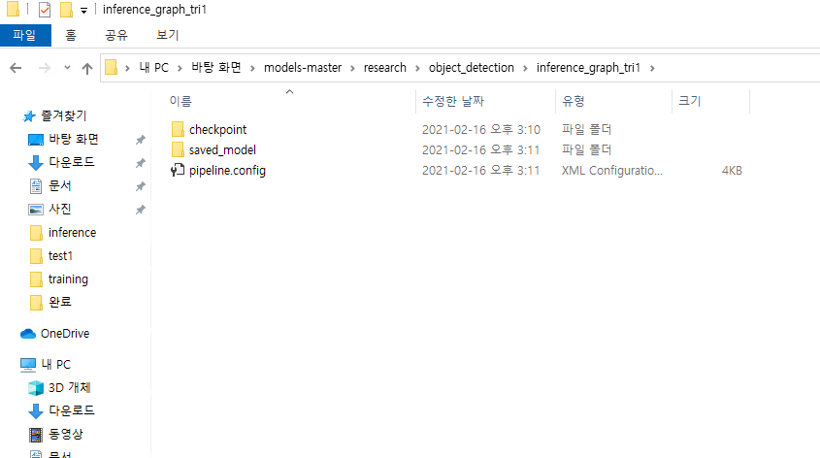

그러면 다음과 같이 inference graph가 생성된다.

* 새로운 이미지 파일 path: C:\Users\scsi_dl\Desktop\inference\vali set

마지막으로, 새로운 이미지 파일들을 만든 inference graph에 적용시켜볼 텐데, 원하는 위치에 결과물이 담길 폴더를 만든다. (여기서는 C:/Users/scsi_dl/Desktop/inference/test1 라는 새폴더를 만들어줬다.)

그 다음은 C:\Users\scsi_dl\Desktop\inference 경로에 적용시키는 코드인 use_protobuf.py를 열어서

labelmap_path = "C:/Users/scsi_dl/Desktop/models-master/research/object_detection/training/labelmap.pbtxt"

output_directory = "C:/Users/scsi_dl/Desktop/models-master/research/object_detection/inference_graph_tri1"

를 맞게 고쳐준 후, 맨 밑의 반복문 부분에서도 결과 저장 path에 앞서 만든 폴더 경로를 적어준다.

다 바꿨으면 저장한 후 cmd 창에서 use_protobuf.py 파일이 들어있는 경로로 변경한 후, 코드를 실행한다.

1. **cd C:\Users\scsi_dl\Desktop\inference**
2. **python use_protobuf.py**

그러면 아래와 같이 만든 새폴더에 결과물이 담긴다.

